Manual de Usuario
Aplicación Web
para Análisis de Datos

Grupo de Investigación THRISCUD

Bogotá, Colombia
Marzo 2020
Índice

1. Descripción 3

1.1. Nombre del Sistema 3

1.2. Versión del Sistema 3

1.3. Tipo de Manual 3

1.4. Fecha de Elaboración 3

1.5. Área de elaborado 3

2. Contenido del Manual 4

2.1. Presentación 4

2.2. Generalidades del Sistema 4

2.3. Requerimientos Técnicos del Sistema, Instalación y Configuración 4

2.4. Entrada y Salida del Sistema 5

2.5. Uso de la Aplicación 5

2.5.1 Ingreso de datos 5

2.5.2 Medidas de Tendencia Central y Dispersión 5

2.5.3 Machine Learning 5

2.5.4 Interpretación de Resultados 5

2.6. Manejo de Errores 5

2.7. Contingencias y Soporte Técnico 6

2.8. Glosario de Términos 6

2.9. Anexos 6

- Descripción

1.1. Nombre del Sistema: “Por Definir”

1.2. Versión del Sistema: Versión 1.0

1.3. Tipo de Manual: Manual de Usuario, enfocado a la interacción del usuario con la herramienta, las interfaces, instalación y ejecución de la misma.

1.4. Fecha de Elaboración: Marzo / 2020

1.5. Área de elaboración: Grupo de Investigación THRISCUD perteneciente a la facultad de Ingeniería de la Universidad Distrital Francisco José De caldas.

2. Presentación:

- Antecedentes:
La Herramienta se realizó como soporte a la Investigación “Felicidad y su relación con la Deserción Universitaria en la Universidad Distrital” utilizando librerías de tipo científico presentes en Python para el análisis de Datos y búsqueda de soluciones.

II. Objetivos del Sistema:
- Calcular medidas de tendencia central Estadísticas (Media, Mediana, Moda)
- Calcular medidas de dispersión Estadísticas (Correlación, Covarianza, Varianza y Dispersión)
- Realizar análisis predictivo de los datos suministrados mediante diferentes técnicas de Machine Learning.

III. Introducción:

La aplicación web está enfocada al tratamiento y análisis de Datos, mediante cálculos estadísticos y técnicas de Machine Learning para la predicción de patrones y valores.

III.I A quién está dirigido el Manual: Usuario con conocimientos en estadística, análisis y ciencia de datos que la requiera para investigación.

III.II. Organización del Manual: Enumerar de forma general el contenido del manual, con la finalidad de orientar y facilitar al usuario la búsqueda de temas.

2.1 Generalidades del Sistema

- Descripción del Producto:
Aplicación Web realizada en Python utilizando el framework Flask para el desarrollo web y librerías científicas del lenguaje en la parte del Back End para el análisis de datos, por la parte del Front-End se utilizaron tecnologías como Html, Css y Bootstrap para el diseño de interfaces gráficas.

- Uso de Teclas: El uso del teclado numérico para ingresar los valores requeridos en la utilización de Machine Learning.

- Botones Generales usados en el Sistema:

- Botón Seleccionar archivo:
.


Despliega el administrador de archivos para subir a la plataforma el dataset a estudiar.

- Botón Subir:
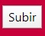

Permite subir a la aplicación el dataset para calcular las medidas de tendencia central y Dispersión Estadísticas.

- Botón Regresar al Inicio:


Redirecciona a la interfaz de la página web de la aplicación.

- Botón Machine Learning:


Redirecciona a la interfaz dedicada a las opciones del machine learning.

- Botón Procesar:


Procesa los datos según la técnica de Machine Learning escogida.

IV. Ayudas del Sistema:

2.3. Requerimientos Técnicos del Sistema, Instalación y Configuración

- Definición de los Requerimientos Técnicos del Sistema:
- IDE de lenguaje Python: Se recomienda Pycharm
- Python 3 o superior:
- Librerías de Python: Numpy
Pandas
Jinja2
Flask
Scikits learn
- Navegador Web
- Instalación:

La aplicación web se encuentra en el siguiente repositorio de GITHUB:

https://github.com/Sebastian-MG/App-Web-Analisis-de-Datos

Desde allí se puede descargar el zip o clonar el repositorio en el almacenamiento local, según se desee para luego abrir el proyecto con el IDE instalado.

III. Configuración:

Una vez abierto el proyecto, ejecutar el módulo app.py como se ve en la siguiente imagen.

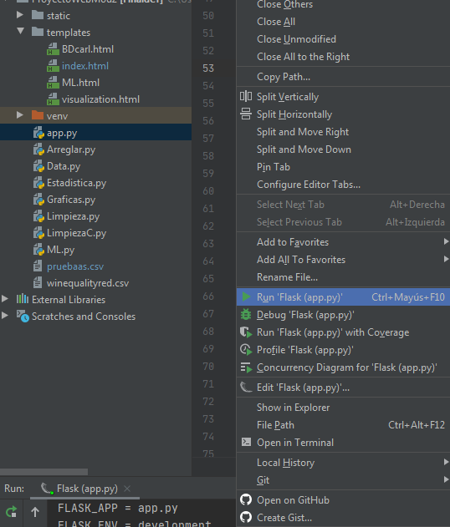

En la consola se mostrará una ruta del servidor web para la cual se dará clic y seguido de esto se abrirá en su navegador predeterminado la aplicación web.

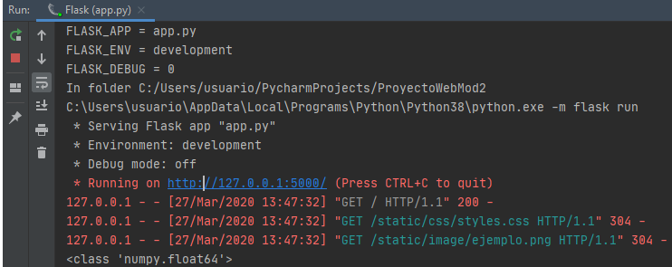
2.4. Entrada y Salida del Sistema

- Entrada al Sistema: Interfaz Principal
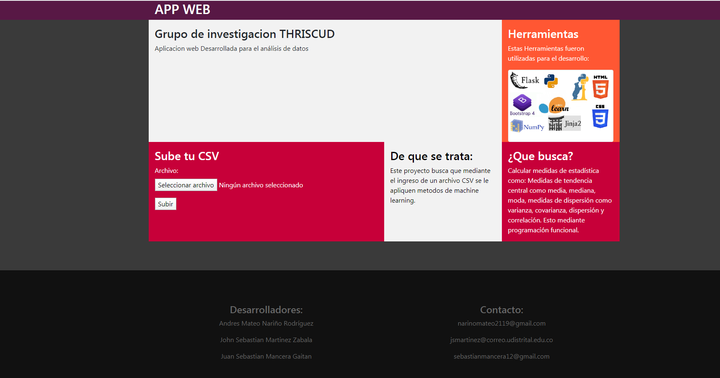

I.I. En la pestaña actual del navegador web actual se mostrará el siguiente icono indicando el correcto acceso a la interfaz.

I.II. La ruta del servidor predeterminado es la siguiente: http://127.0.0.1:5000/

- Salida del Sistema: Basta con cerrar la pestaña del navegador donde se haya abierto la aplicación y en el IDE, detener la ejecución del archivo app.py lo que parara la ejecución de la aplicación.

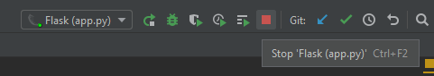

  - Uso de la Aplicación

Una vez el usuario se encuentre en la interfaz principal de la aplicación, debe tener su registro de los datos a estudiar en un archivo.csv sin caracteres especiales y con la debida limpieza y selección de los mismos.

2.5.1 Ingreso de Datos

Se hace clic en el botón subir archivo lo que permitirá subir un archivo .csv a la aplicación.

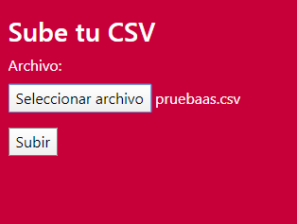

Finalmente se da clic, la aplicación procesara el csv y rediccionara a otra interfaz donde se muestran los siguientes resultados.

2.5.2 Medidas de tendencia Central y Dispersión

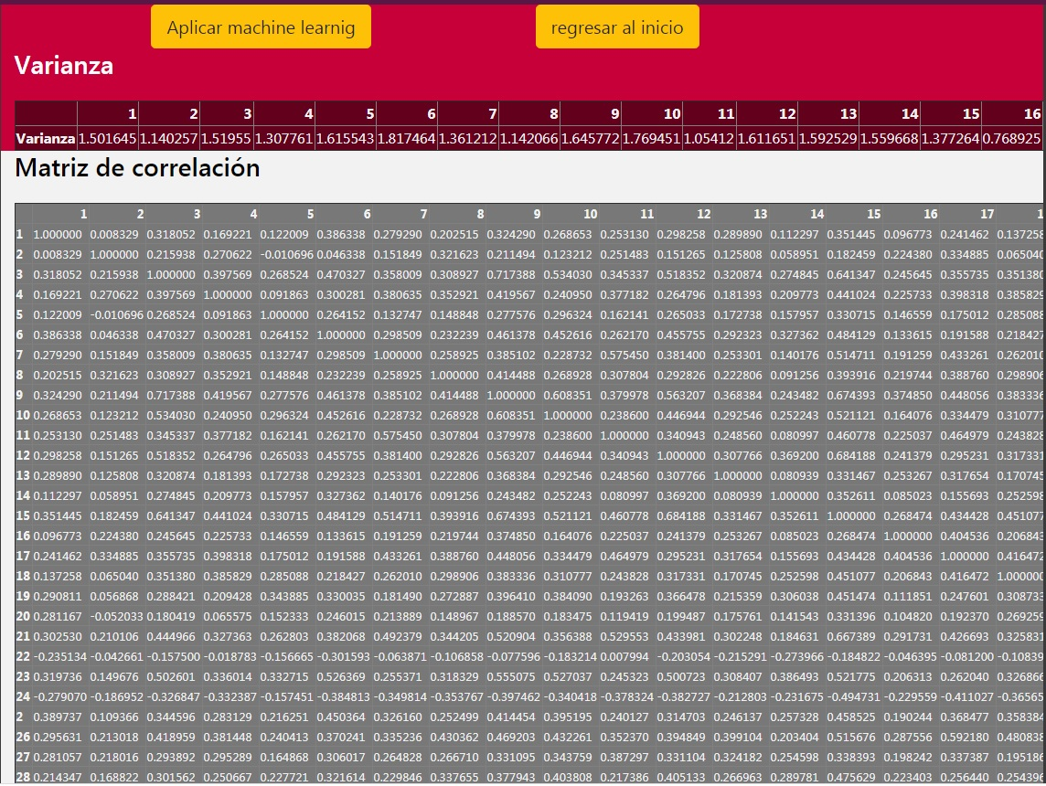
Se muestran el cálculo de la varianza, las correlaciones del dataset columna x columna, el índice de homogeneidad y homogeneidad corregido, un resumen de medidas de tendencia central y dispersión como media, covarianzas rango y el total de elementos.

Finalmente se muestra el dataset que se ha ingresado para corroborar que los datos resultantes pertenecen a ese dataset

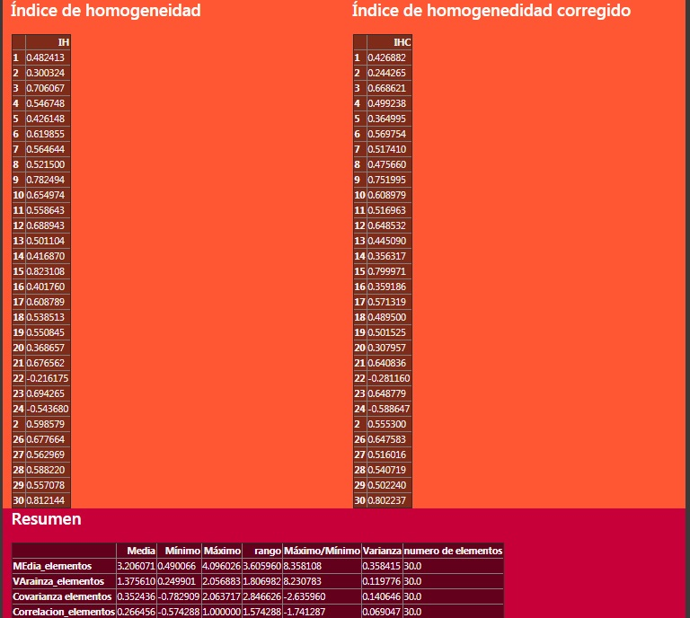

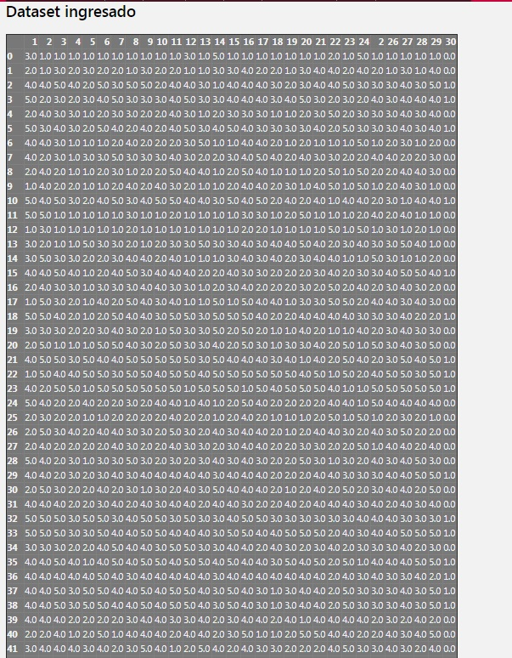

2.5.3 Machine Learning

Si el dataset posee un tamaño de la muestra aceptado, y variables significativas se le puede realizar procesos de machine learning para predecir valores resultantes con un cierto nivel de significancia que se puede modificar de acuerdo a los parámetros que se establezcan.
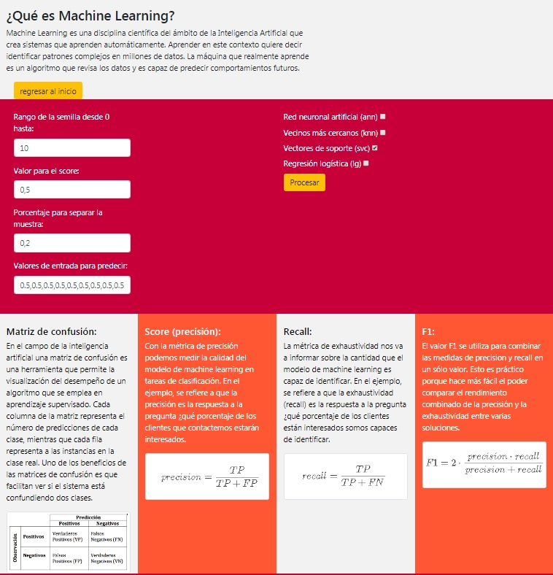

Como se puede observar se puede modificar el rango de la semilla, el score, el porcentaje para modificar la muestra y los valores de entrada para predecir.

Para los métodos de machine learning se tienen cuatro opciones:

- Red Neuronal Artificial (Ann)

- Vecinos más Cercanos (Knn)

- Vector de soporte (Svc)

- Regresión Logística (Lg)

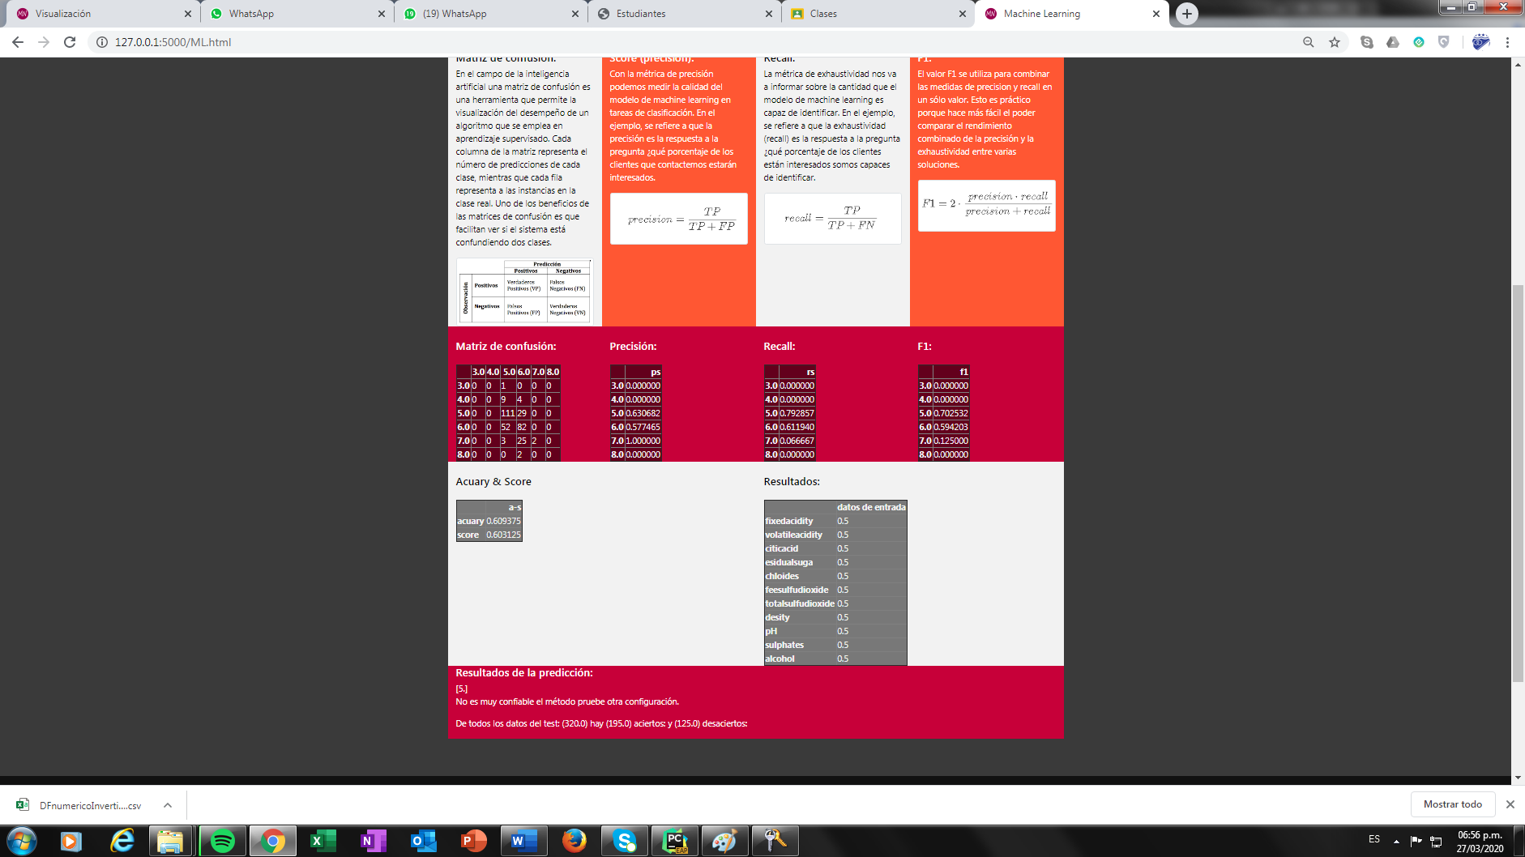
Para este caso se utiliza vectores de soporte como ejemplo y se procede a pulsar en procesar.

Como se puede ver en los resultados de la predicción, el método no es muy confiable por lo cual solo se obtienen 195 aciertos de 320 datos del test, como sugerencia se le pide al usuario que escoja otro método de Machine Learning para la correcta realización de la predicción.

2.5.4 Interpretación de Resultados

2.6. Manejo de Errores

Tabla de Errores: En esta sección se presentará una lista con los posibles errores que maneja el sistema, seguido de una propuesta de solución.

- Internal Server Error

The server encountered an internal error and was unable to complete your request. Either the server is overloaded or there is an error in the application.

Posible Solución reiniciar el navegador web y detener la ejecución de la aplicación, si el problema persiste por favor cambiar la ruta del servidor web.

2.7. Contingencias y Soporte Técnico

Si tiene alguna duda respecto a la aplicación, ejecución de la misma o errores asociados por favor comunicarse a los siguientes datos de contacto.

Grupo de Investigación THRISCUD: https://comunidad.udistrital.edu.co/trhiscud/

Email de contacto:

ingtelec@yahoo.es
jsmartinezz@correo.udistrital.edu.co
sebastianmancera12@gmail.com

2.8. Glosario de Términos

- Red Neuronal Artificial (Ann)

- Vecinos más Cercanos (Knn)

- Vector de soporte (Svc)

- Regresión Logística (Lg)

2.9. Anexos

Información adicional para la instalación de los requerimientos:

Python https://realpython.com/installing-python/
Numpy https://numpy.org/
Pandas https://pandas.pydata.org/
Jinja2 https://pypi.org/project/Jinja2/
Flask https://flask.palletsprojects.com/en/1.1.x/installation/
Scikits learn https://scikit-learn.org/stable/

